Приложение Ыи 18 к Положению

УТВЕРЖДАЮ:
Первый заместитель директора- Главный инженер
000 «Системный интеграторз

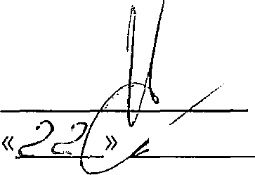

Т.Т. Ганеев
i.~С 2013 г.

ЭКЗАМЕНАЦИОННЫЕ БИЛЕТЫ
для проверки знания требований охраны труда
у руководителей и специалистов организации
Положение о порядке обучения и проверки знаний требований охраны труда и безопасного производства работ Стр. 58
Экзаменационные билеты подготовлены в соответствии с Примерными учебными планами
обучения по охране труда и проверки знаний требований охраны труда работников,
организаций, утвержденными первым заместителем министра труда и
социального развития Российской Федерации 17 мая 2004 г.
Билет Г1 1
- Какие нормативные правовые акты регулируют трудовые отношения?
- Законодательные и иные нормативные правовые акты, устанавливающие порядок рас-
следования и учета несчастных случаев на производстве.
З. Вибрация и ее воздействие на организм человека. Средства и методы защиты от вибра-
ции.
- Виды инструктажей по охране труда.
- Классификация условий труда по гигиеническим критериям.
- Учет вины застрахованного при определении размера ежемесячных страховых выплат.
Билет Ns 2
- Несчастные случаи на производстве, подлежащие расследованию и учету. Несчастные случаи, связанные или не связанные с производством.
- Шум и его воздействие на организм работника. Защита от шума.
З. Порядок проведения вводного инструкта>ка.
- Лица, подлежащие обязательному социальному страхованию от несчастных случаев и профессиональных заболеваний.
- Оптимальные условия труда.
б. Обязанности, права и ответственность по охране труда в соответствии с должностной инструкцией.
Билет 1Vo 3
- Основные права и обязанности работника.
- Какие несчастные случаи являются страховыми? Порядок возмещения вреда за причиненный ущерб здоровью.
З. Гигиенические требования к освещению. Нормирование и контроль освещения.
- Порядок проведения первичного и повторного инструктажей.
- Допустимые условия труда.

